含 AI 生成

含 AI 生成

含 AI 生成

南华大学
计算机学院
实 验 报 告
（ 2026 ~2027学年度 第 1 学期 ）

课程名称 Web 全栈开发

姓 名 喻文辉

学 号 20244080219

专 业 本24数据02班

一、实验目的
（1）掌握 Vue 3 应用的创建方式与单文件组件（SFC）的组织结构，理解 createApp、插件注册与 mount 挂载的完整流程。
（2）掌握 Vue 模板语法体系，能够使用属性绑定、事件监听、表单绑定、条件渲染与列表渲染完成数据驱动的界面开发。
（3）掌握组合式 API 的响应式能力，熟练使用 ref、computed、watch 以及生命周期钩子与模板引用。
（4）掌握组件化开发方法，理解 props/emits 通信、插槽与异步组件的使用场景，并结合 Vue Router 与 Pinia 完成多页面单页应用的工程化组织。

二、实验环境
本次实验采用前后端分离结构，前端为主体，后端仅提供演示数据接口。具体环境如下表所示。
项目 | 配置
操作系统 | Windows 11（64 位）
开发工具 | Visual Studio Code、Trae CN
浏览器 | Google Chrome 130（含开发者工具）
前端技术栈 | Vue 3.5.13、TypeScript 5.7、Vite 6.0、Vue Router 4.5、Pinia 2.3、ECharts 5.6、Three.js 0.172
后端技术栈 | Python 3.11、FastAPI、Uvicorn
数据库 | SQLite（任务与检测记录存储）
运行方式 | 前端 npm run dev（127.0.0.1:5173）；后端 uvicorn（127.0.0.1:8000）

三、实验步骤
本实验以无人机航拍目标检测平台的前端为实践载体，按“环境搭建—应用入口—页面与组件—模板语法—响应式—生命周期—组件通信”的顺序推进，具体步骤如下。
（1）项目初始化。使用 Vite 创建 Vue 3 + TypeScript 工程，安装 vue-router、pinia、echarts、three 等依赖。按 views 放页面、components 放可复用组件、stores 放全局状态、api 放请求封装、router 放路由配置的方式划分目录，为后续开发建立统一约定。
（2）应用入口与路由骨架。在 main.ts 中通过 createApp(App) 创建应用实例，依次注册 Pinia、Vue Router 与自定义插件，最后 mount('#app') 完成挂载。在 router/index.ts 中配置 7 条路由，全部使用动态 import 懒加载，并通过 meta 字段声明页面标题、布局与可访问角色；在全局前置守卫中实现登录校验与角色校验。
（3）页面与通用组件开发。完成登录页、任务控制台、检测工作台、VisDrone 数据集、模型训练中心、三维航迹回放和 404 页共 7 个页面；抽取 BaseCard、ModalDialog、EChart、StatCard、RingGauge、StatusPill、EmptyState、ToastHost 等通用组件。项目共有 22 个 .vue 单文件组件，全部采用 <script setup lang="ts"> 写法。
（4）模板语法实践。使用 v-bind（:class、:style）绑定动态样式；使用 v-on/@click、@submit.prevent、@drop.prevent 处理用户交互；使用 v-model 与 v-model.number 实现表单双向绑定；使用 v-if、v-else、v-show 控制区块显隐；使用 v-for 配合 :key 渲染任务列表、检测结果与数据集画廊。
（5）响应式数据流。使用 ref 声明页面状态，使用 computed 派生图表配置、任务统计与按钮可用性，避免在模板中书写复杂判断。派生数据保持只读，所有副作用统一交给事件处理函数或后续的 watch 完成。
（6）生命周期、模板引用与侦听器。图表与三维场景都需要直接操作 DOM：先用 ref 取得容器，在 onMounted 中初始化实例，用 watch 监听 props 变化并增量更新，在 onUnmounted 中移除监听并释放资源，避免组件反复挂载造成内存泄漏。
（7）组件通信与工程化收尾。通用组件通过 defineProps 配合 withDefaults 声明输入、通过 defineEmits 向外抛出事件；BaseCard 与 ModalDialog 使用默认插槽与具名插槽组织内容；三个三维场景组件使用 defineAsyncComponent 异步加载以减小首屏体积；全局状态使用 Pinia 管理，接口请求统一封装并加入 15 秒超时与错误提示；最后执行类型检查并在浏览器中逐页验收。
项目启动与检查命令如下：
# 启动前端开发服务器
cd frontend
npm install
npm run dev # http://127.0.0.1:5173

# 启动后端演示接口
cd backend
pip install -r requirements.txt
python -m uvicorn app.main:app --port 8000

# 类型检查（vue-tsc）
npm run type-check

四、代码示例
以下选取五处关键代码，分别对应应用创建、模板语法、计算属性、组件通信以及生命周期与侦听器。
（一）应用创建与插件注册
下列代码位于 frontend/src/main.ts，负责创建应用实例、注册插件并挂载根组件。
const app = createApp(App)

app.use(createPinia())
app.use(router)
app.use(skyeyePlugin)

app.config.errorHandler = (err, _instance, info) => {
console.error('[SkyEye] 未捕获异常:', err, info)
}

app.mount('#app')
说明：createApp 创建应用实例；use 依次注册 Pinia 状态管理、Vue Router 路由以及自定义插件（通过 provide 注入应用名与版本号）；mount 把根组件挂载到 index.html 的 #app 节点；errorHandler 统一接管未被捕获的异常。
（二）模板语法综合应用
下列代码摘自任务控制台的任务创建表单（ConsoleView.vue），同一段模板中同时使用了多种指令。
<div class="field">
<span class="field-label">规划覆盖 <span class="value">{{ form.cover_km2 }} km²</span></span>
<input v-model.number="form.cover_km2" class="range" type="range"
min="0.5" max="10" step="0.1"
:style="{ '--p': `${(form.cover_km2 / 10) * 100}%` }" />
</div>
<div class="field">
<span class="field-label">任务优先级</span>
<select v-model="form.priority" class="select">
<option v-for="p in priorityOptions" :key="p.value" :value="p.value">{{ p.label }}</option>
</select>
</div>
<div v-if="auth.role === 'admin'" class="field">
<span class="field-label">指派负责人</span>
<input v-model="form.assignee" class="input" placeholder="飞手呼号（可留空）" />
</div>
说明：v-model.number 把滑块的值以数值类型双向绑定到 form.cover_km2；双大括号完成文本插值；:style 根据当前数值计算 CSS 变量，驱动滑块已填充部分的宽度；v-for 配合 :key 渲染优先级选项；v-if 按当前登录角色决定是否渲染“指派负责人”字段，体现数据驱动视图。
（三）计算属性派生按钮状态
下列代码位于模型训练中心（TrainingView.vue），用于推导“断点续训”按钮是否可用及其提示文案。
const canResume = computed(() =>
!!job.value
&& ['stopped', 'failed'].includes(job.value.status)
&& job.value.current_epoch < (job.value.total_epochs || 1),
)
const resumeHint = computed(() => {
if (!job.value) return '请先在右侧选择一个训练任务'
if (canResume.value) {
return checkpoints.value.some((c) => c.resumable)
? '从 last.pt 检查点继续训练'
: '该任务无检查点，将按原配置从头重启训练'
}
if (active.value) return '任务进行中，请先停止再续训'
return '任务已完成全部轮次，无需续训'
})
说明：canResume 由任务状态与已完成轮次共同推导，resumeHint 又依赖 canResume 生成具体原因。模板中只需绑定 :disabled="!canResume" 与 :title="resumeHint"，业务判断不再散落在模板里；当任务状态变化时，两个计算属性会自动重新求值，按钮状态与提示同步更新。
（四）组件通信与插槽
下列代码为通用卡片组件 BaseCard.vue，通过 props 接收配置、通过插槽开放内容结构。
<script setup lang="ts">
withDefaults(defineProps<{
title?: string
subtitle?: string
padded?: boolean
glow?: boolean
}>(), { title: '', subtitle: '', padded: true, glow: false })
</script>

<template>
<section class="panel base-card" :class="{ glow }">
<header v-if="title || $slots.header || $slots.actions" class="panel-head">
<slot name="header">
<div>
<h3 class="panel-title">{{ title }}</h3>
<p v-if="subtitle" class="card-sub">{{ subtitle }}</p>
</div>
</slot>
<div v-if="$slots.actions" class="card-actions">
<slot name="actions" />
</div>
</header>
<div class="panel-body" :class="{ tight: !padded }">
<slot />
</div>
<footer v-if="$slots.footer" class="panel-foot">
<slot name="footer" />
</footer>
</section>
</template>
说明：defineProps 配合 withDefaults 声明带默认值的输入参数；$slots 用于判断调用方是否传入了某个插槽，从而决定是否渲染对应容器；默认插槽承载主体内容，具名插槽 header、actions、footer 允许调用方按需覆盖局部结构，实现“骨架复用、内容可定制”。
（五）生命周期、模板引用与侦听器
下列代码为图表封装组件 EChart.vue，完整呈现了“取 DOM—初始化—响应更新—释放资源”的流程。
<script setup lang="ts">
import { onMounted, onUnmounted, ref, watch } from 'vue'
import * as echarts from 'echarts/core'

const props = withDefaults(defineProps<{ option: EChartsCoreOption; height?: number }>(),
{ height: 240 })
const host = ref<HTMLDivElement | null>(null)
let chart: echarts.ECharts | null = null
let observer: ResizeObserver | null = null

onMounted(() => {
if (!host.value) return
chart = echarts.init(host.value, undefined, { renderer: 'canvas' })
chart.setOption(props.option)
observer = new ResizeObserver(() => chart?.resize())
observer.observe(host.value)
})

watch(() => props.option, (option) => chart?.setOption(option, true), { deep: true })

onUnmounted(() => {
observer?.disconnect()
chart?.dispose()
chart = null
})
</script>

<template>
<div ref="host" class="echart" :style="{ height: `${height}px` }" />
</template>
说明：ref 绑定模板中的 DOM 容器，只有在 onMounted 之后该引用才可用，因此实例化放在该钩子中；watch 监听 props.option 的变化并以整体替换方式重设配置；onUnmounted 中断 ResizeObserver 并调用 dispose 释放画布与事件监听。该模式同样应用于 HeroScene、SceneDetect3D、FlightReplayScene 三个 Three.js 场景组件。

五、实验结果
本实验最终完成 7 个业务页面与 22 个 Vue 单文件组件（要求为不少于 3 个页面、15 个单文件组件），覆盖教程全部知识点。npm run type-check 执行无类型错误，前后端联调正常，三种角色的权限差异与任务工作流闭环均可正常使用。主要界面效果如下。
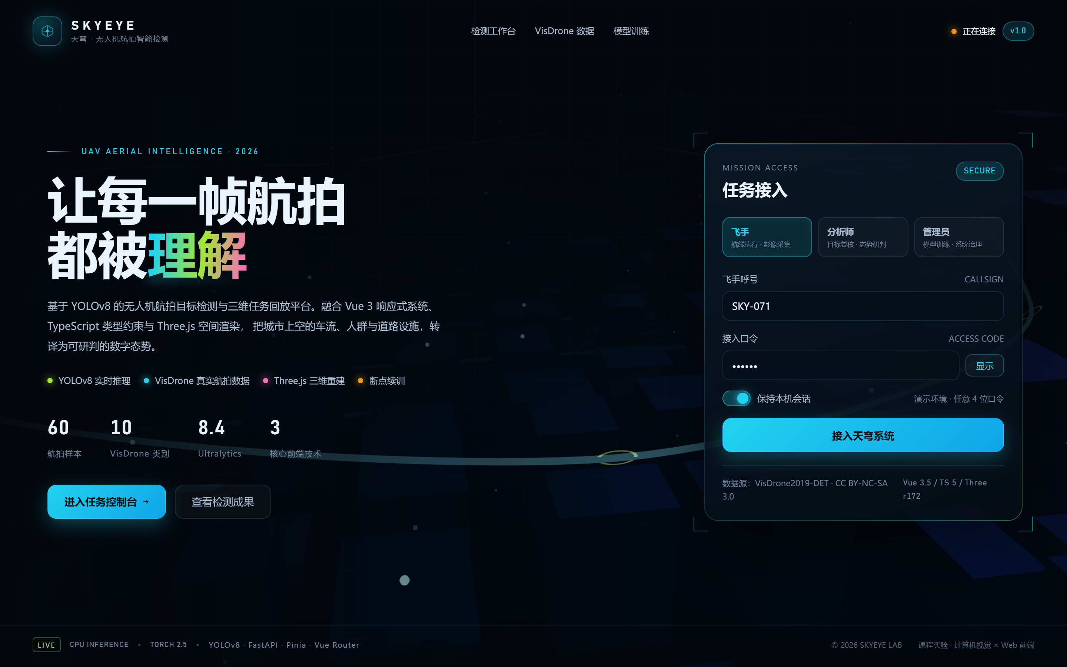
图 5-1 登录与角色接入页
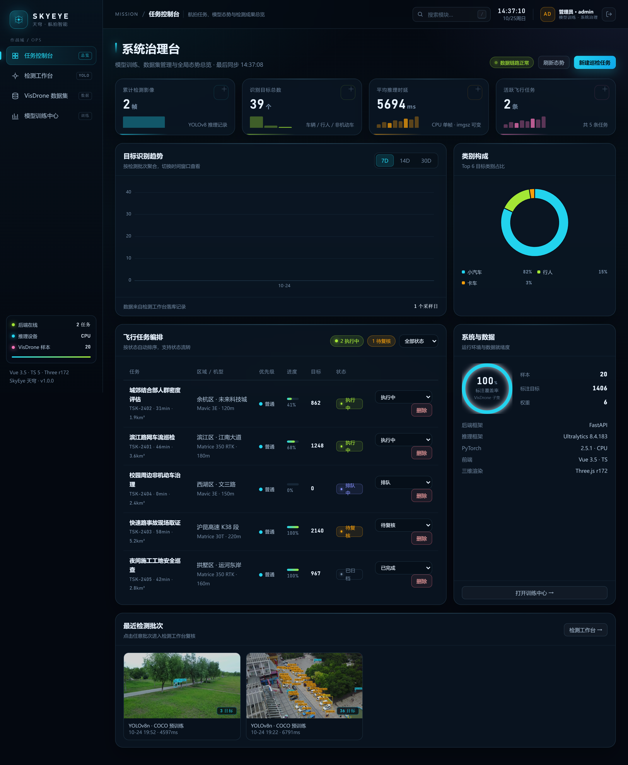
图 5-2 任务控制台（态势总览）
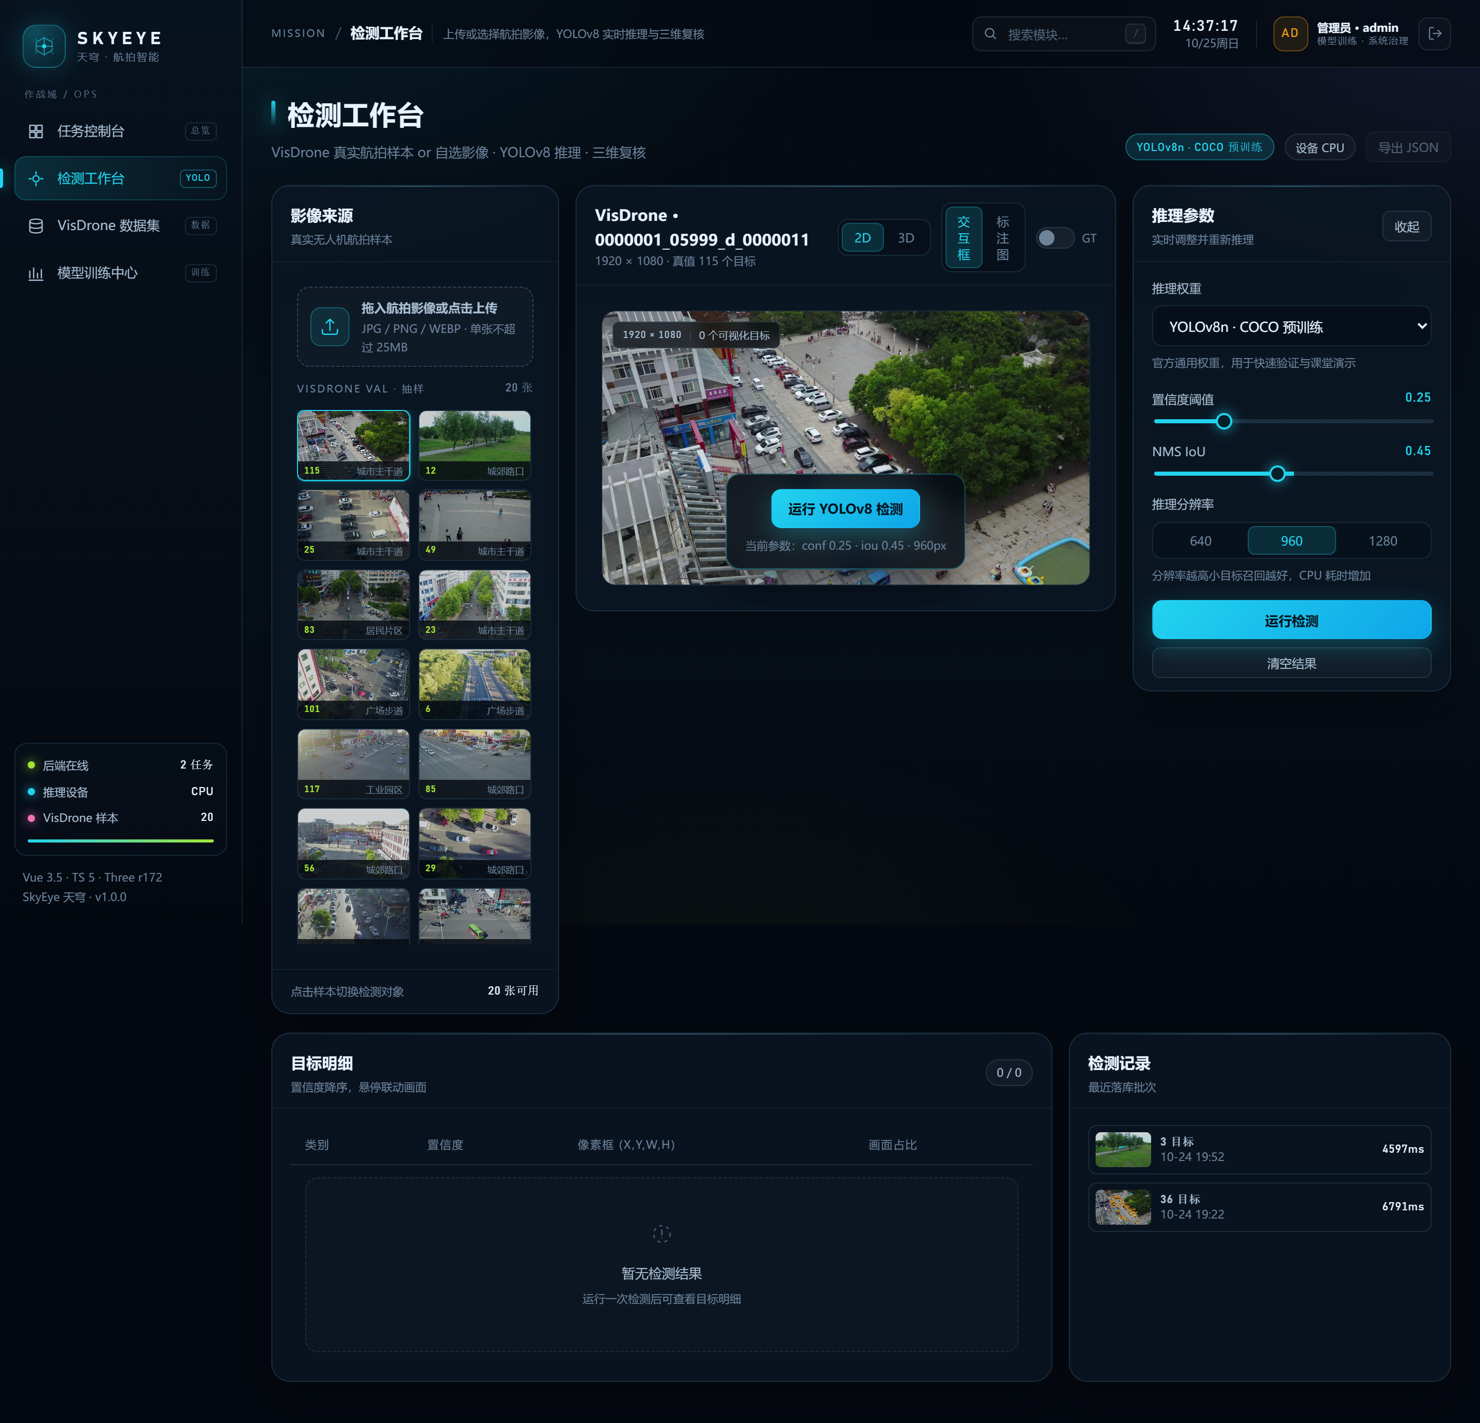
图 5-3 检测工作台
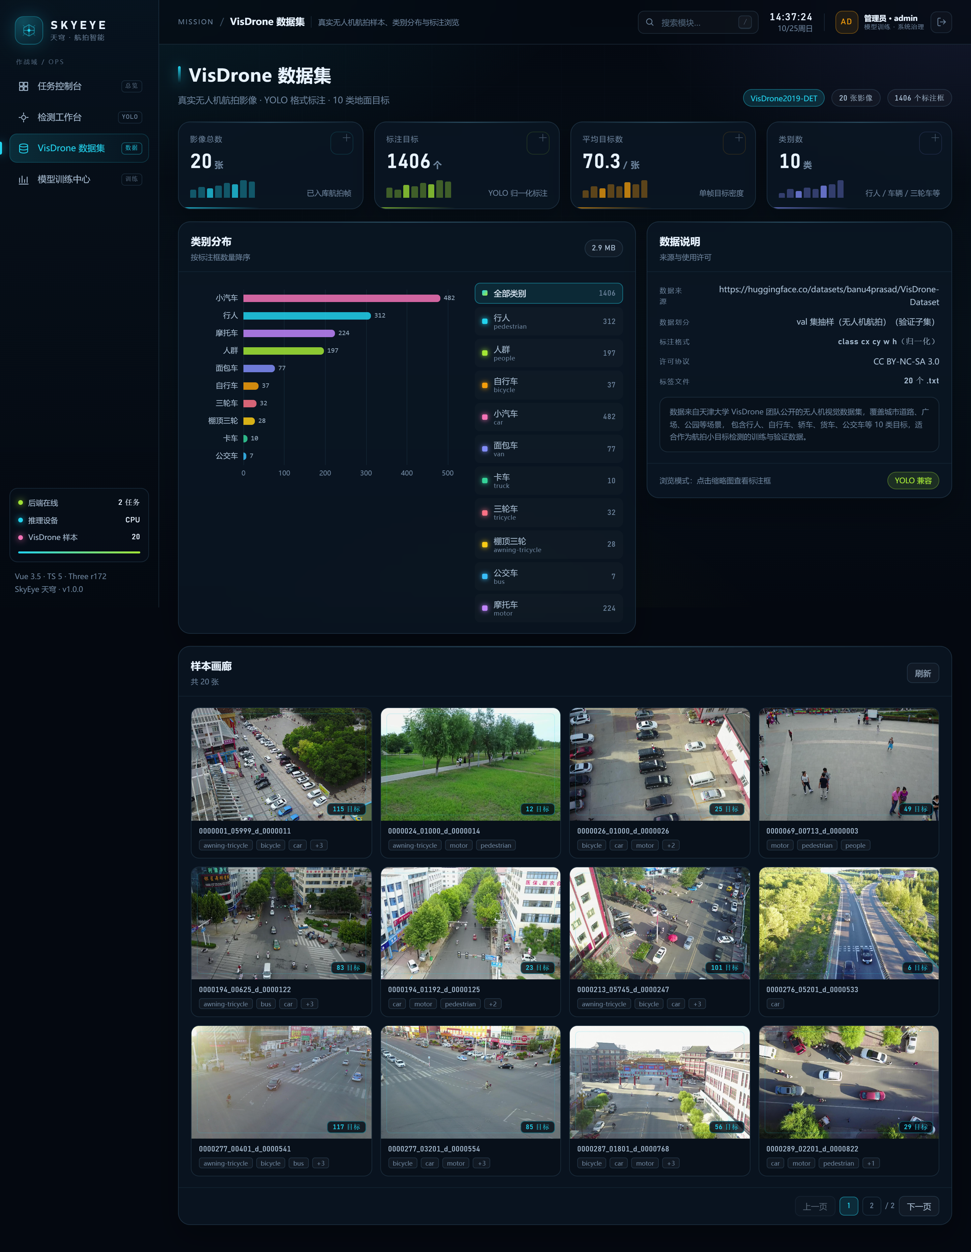
图 5-4 VisDrone 数据集浏览
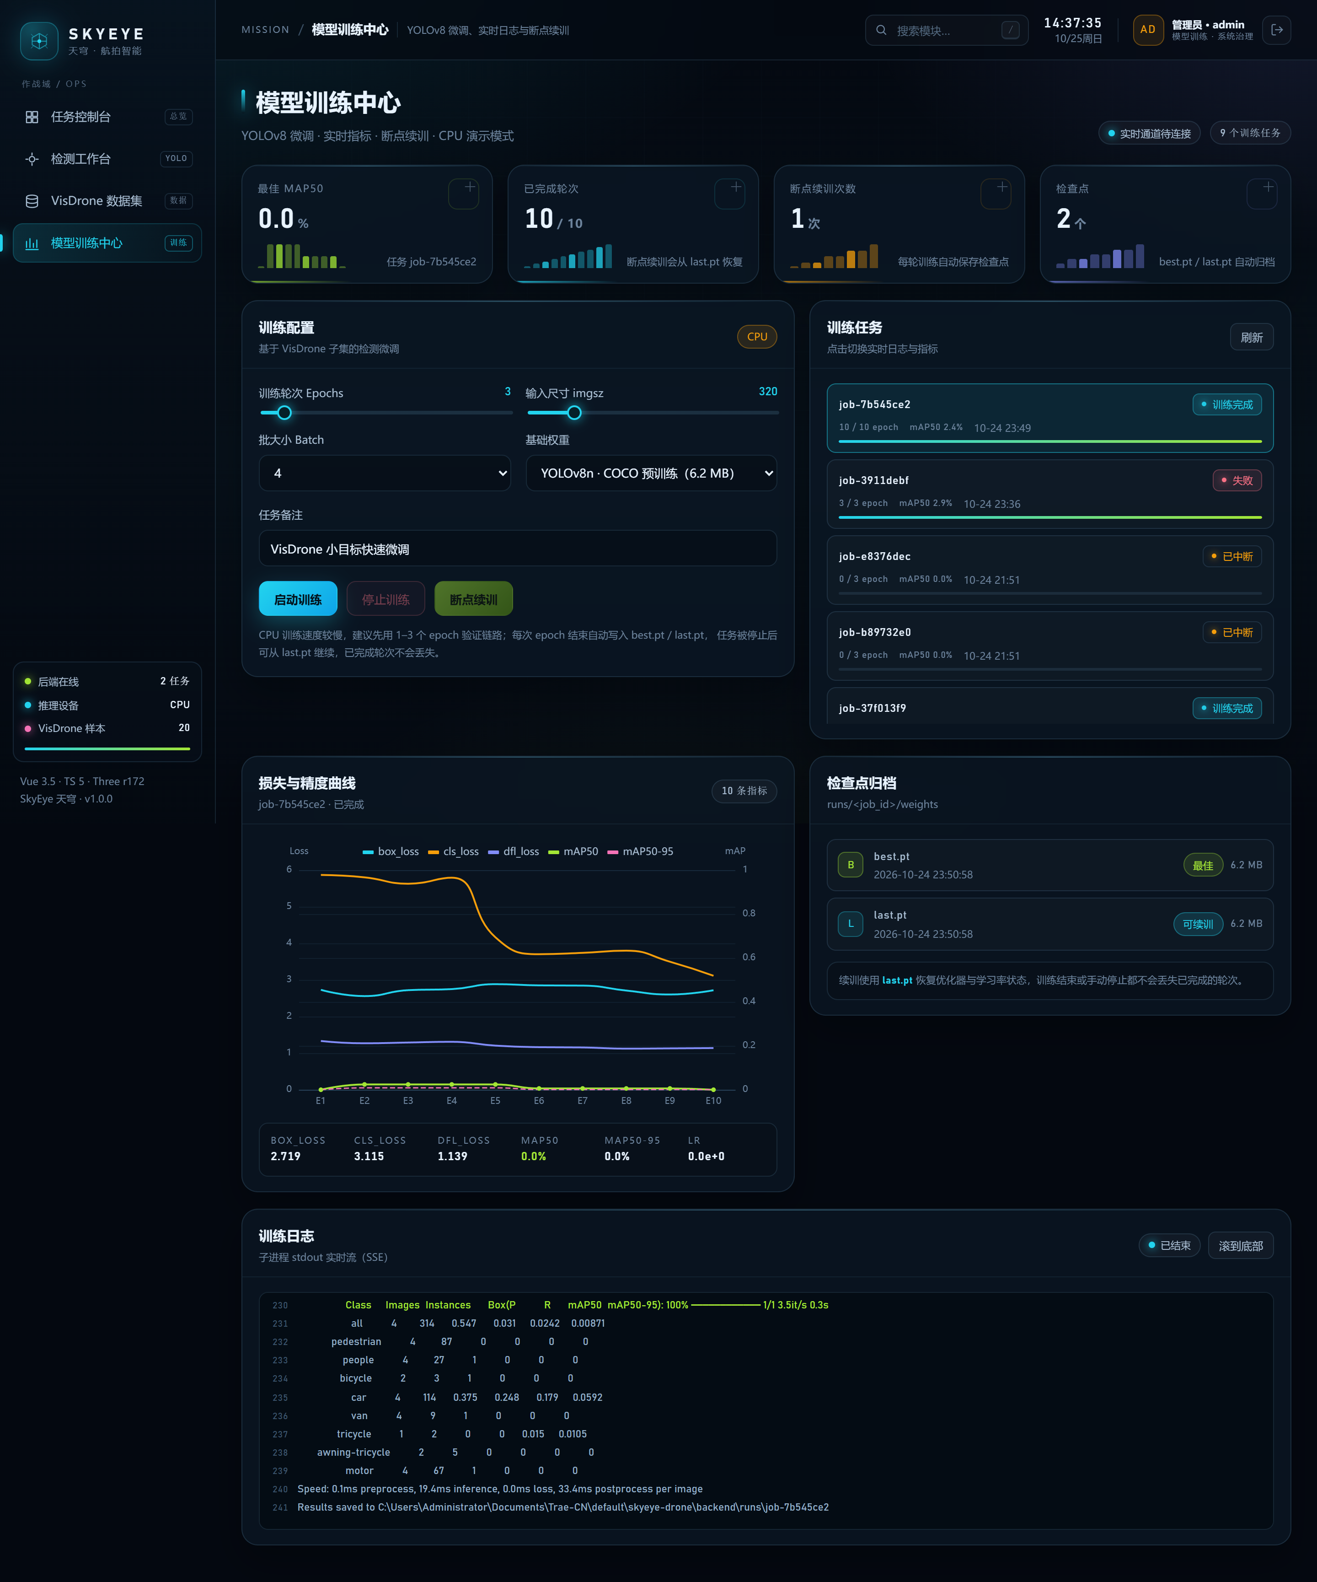
图 5-5 模型训练中心：已停止任务可断点续训
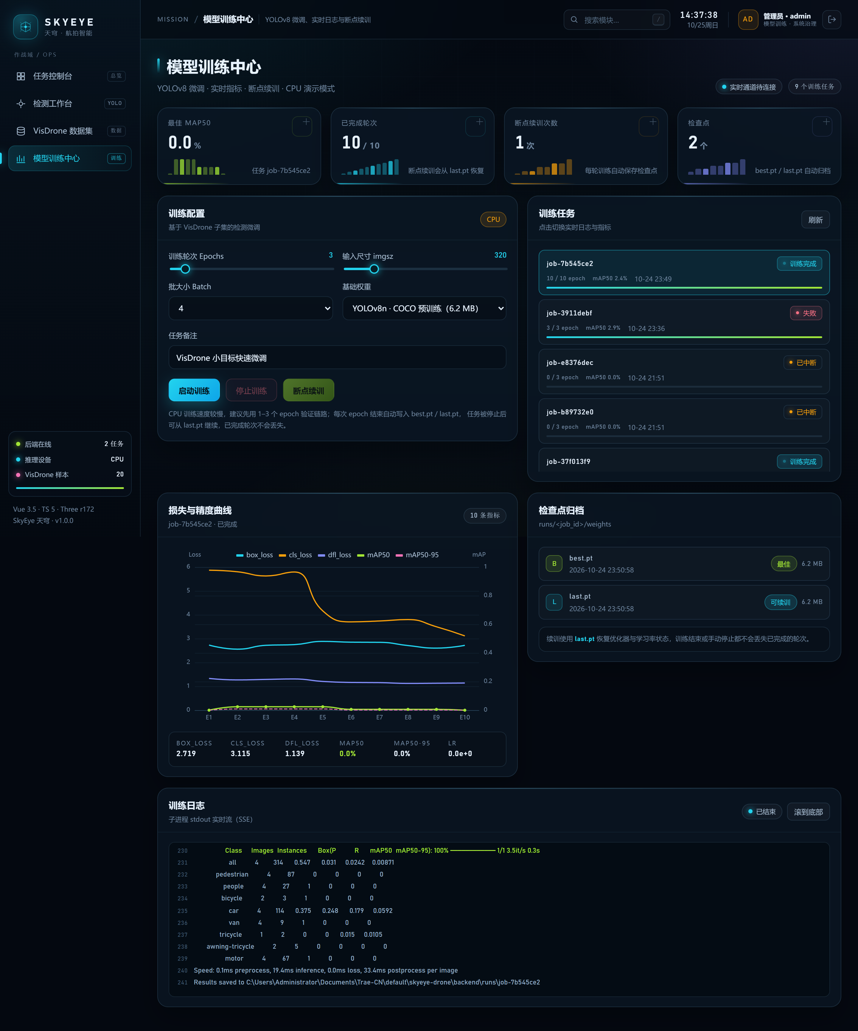
图 5-6 模型训练中心：已完成任务禁用续训并提示原因
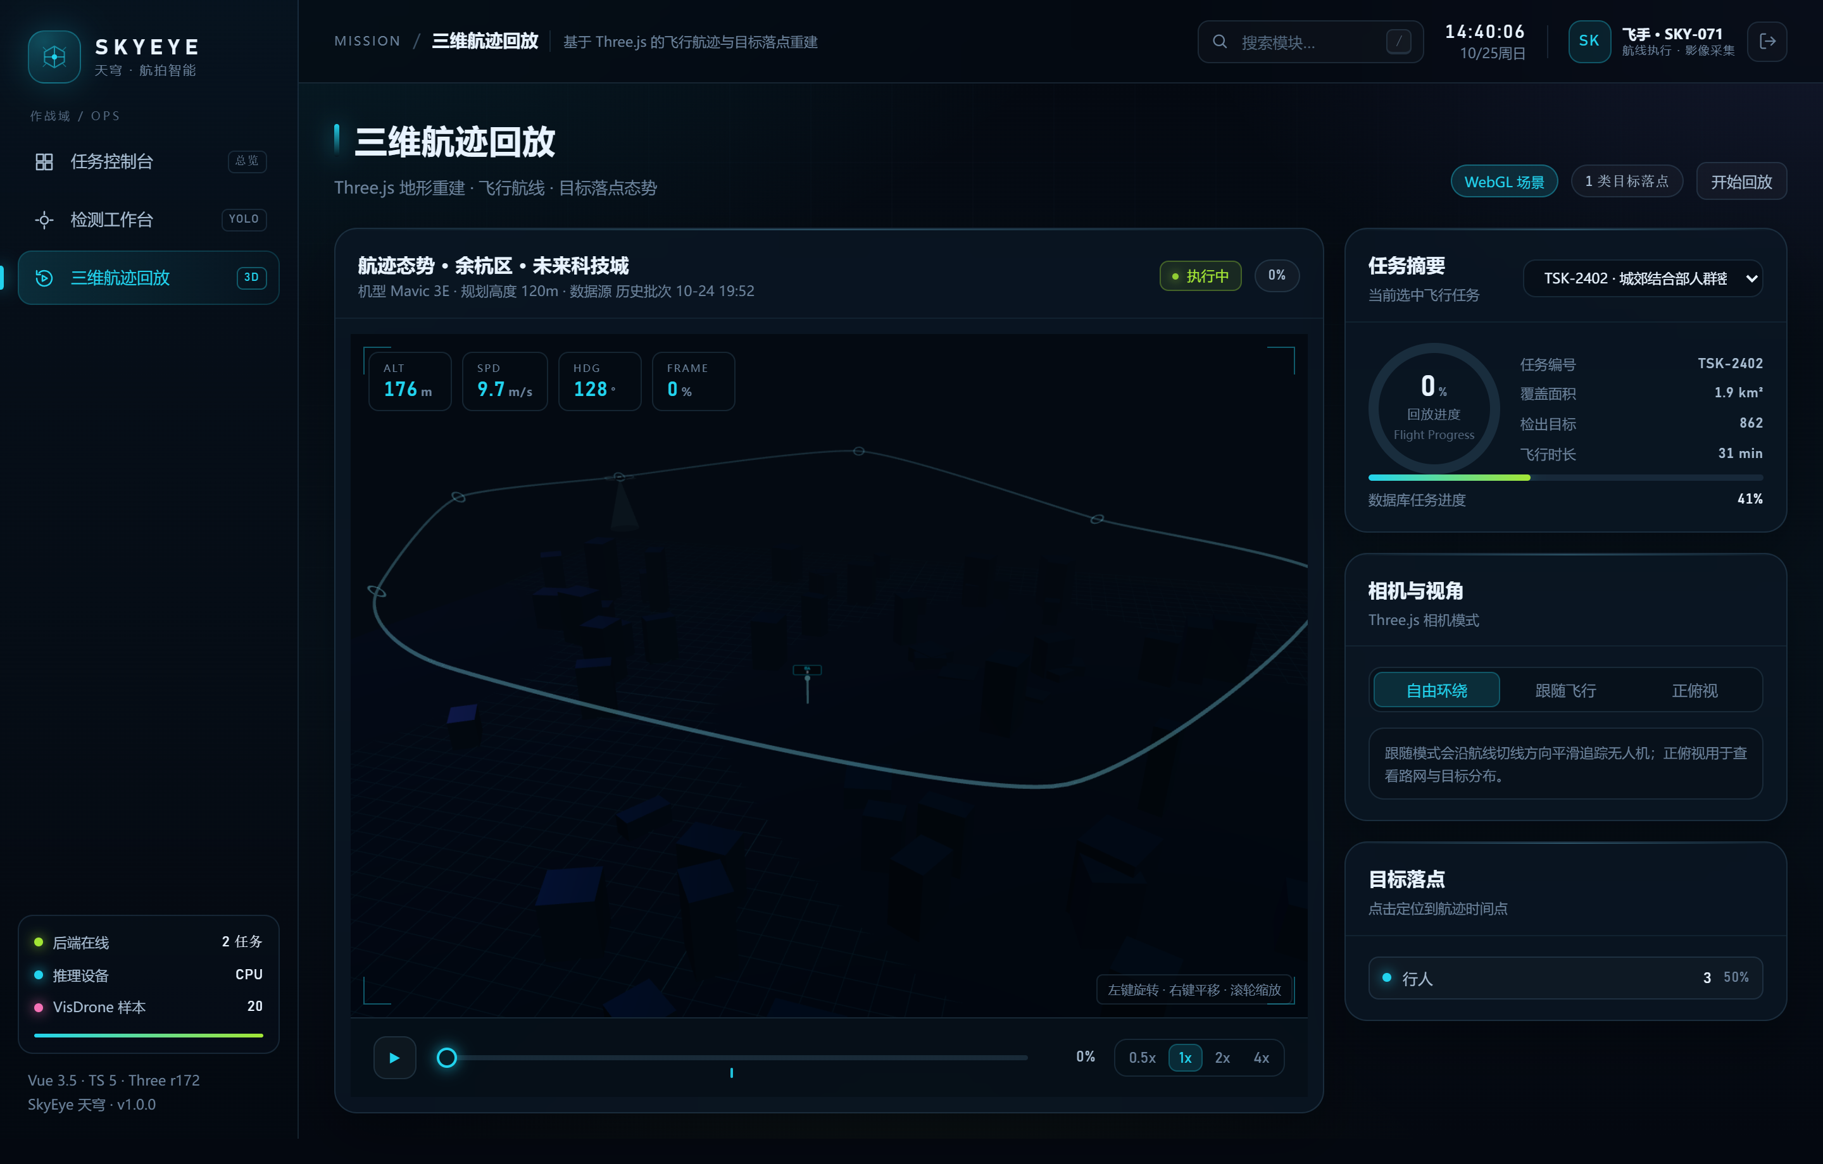
图 5-7 三维航迹回放
各页面的实现要点与教程知识点的对应关系如下表所示。
教程知识点 | 实现位置 | 具体应用
创建应用 | frontend/src/main.ts | createApp 创建实例、app.use 注册插件、mount 挂载
属性绑定 | views/ConsoleView.vue | :class、:style 动态样式与 CSS 变量进度条
事件监听 | views/LandingView.vue、detect/UploadDropzone.vue | @click、@submit.prevent、@drop.prevent、@keydown.enter
表单绑定 | views/ConsoleView.vue、views/TrainingView.vue | v-model、v-model.number 双向绑定
条件渲染 | views/ConsoleView.vue、views/DetectView.vue | v-if、v-else、v-show 控制显隐
列表渲染 | views/DatasetView.vue、views/ConsoleView.vue | v-for 配合 :key 渲染任务、样本与画廊
计算属性 | views/TrainingView.vue、views/ConsoleView.vue | canResume、图表 option、任务统计
生命周期与模板引用 | ui/EChart.vue、three/HeroScene.vue | ref 获取 DOM，onMounted 初始化，onUnmounted 释放
侦听器 | three/FlightReplayScene.vue、ui/EChart.vue | watch 监听 props 变化并更新场景或图表
组件基础 | ui/BaseCard.vue、ui/ModalDialog.vue | defineProps、defineEmits、默认插槽与具名插槽
异步组件 | views/ReplayView.vue、views/DetectView.vue | defineAsyncComponent 懒加载三维场景
跨层级注入 | plugins/skyeye.ts、layouts/AppShell.vue | app.provide 注入应用名与版本，inject 读取

六、问题与解决
实验过程中主要遇到以下四个问题，均通过定位现象、分析原因、修改代码、复测验证的方式解决。
问题一：点击“刷新态势”按钮没有任何反馈。
现象：点击后按钮长时间保持禁用，页面数据不更新，也没有任何提示。
原因：后端接口在个别情况下请求挂起，fetch 长时间不返回，导致复位 loading 的代码无法执行；同时刷新逻辑本身没有任何成功或失败反馈。
解决：在统一请求封装中引入 AbortController，设置 15 秒超时，超时后主动中断并抛出可读的错误信息；刷新逻辑放在 finally 中复位按钮状态，并根据结果显示“态势数据已刷新”或后端异常提示。
验证：正常时点击立即出现成功提示；停止后端后点击，出现超时提示且按钮马上恢复可用。
问题二：“断点续训”按钮始终不可点击。
现象：训练中心内所有任务的续训按钮都处于禁用状态，无法恢复训练。
原因：前端要求任务状态为“已停止”且存在可续训检查点，而后端只有完成至少一个 epoch 的任务才会写入 last.pt。实际数据中，提前停止的任务停在 0 轮、没有检查点，有检查点的任务又已全部完成，两个条件互相排斥。此外，后端调用 ultralytics 时传入 resume=True，会使其自动挑选“最新运行目录”，可能读取到无关的检查点。
解决：前端判定放宽为“状态为 stopped/failed 且未跑完全部轮次”；后端在存在 last.pt 时按明确路径续训，不存在时回退为按原配置从头重启，并在返回结果中标记 resumed_from；同时增加守卫，运行中与已完成的任务直接返回 400 并说明原因；按钮通过 title 提示不可用原因。
验证：分别对“无检查点的已停止任务”“中途停止的任务”“已完成任务”三种情况测试，返回结果与按钮状态均符合预期。
问题三：三种角色登录后进入完全相同的界面。
现象：飞手、分析师、管理员登录后看到的菜单与任务操作按钮完全一致，与权限设计要求不符。
原因：路由配置没有角色限制，侧边栏菜单和页面内操作按钮也没有按角色做差异化渲染。
解决：为每条路由增加 meta.roles 并在全局前置守卫中校验，越权访问统一重定向到任务控制台；侧边栏按角色过滤菜单；任务看板按角色渲染不同操作，飞手可创建、启动与提交复核，分析师只处理待复核任务并填写意见，管理员可筛选、强制流转、指派负责人与删除任务。
验证：以三种角色分别登录，菜单项数量与任务操作按钮均不同，直接输入越权地址会被拦截。
问题四：直接打开构建产物 index.html 页面空白。
现象：执行 npm run build 后双击 dist/index.html，页面空白，控制台提示资源加载失败。
原因：构建产物使用绝对路径引用静态资源，且路由采用 history 模式，必须通过 HTTP 服务访问；在 file:// 协议下资源无法正确解析。
解决：改用 npm run preview 或本地静态服务器访问构建结果，开发阶段统一使用 127.0.0.1:5173 调试。
验证：通过 preview 访问时页面渲染与开发环境一致，刷新任意路由均能正常打开。

七、实验总结
（1）对响应式系统的理解。Vue 的核心是数据驱动视图，而 ref、computed、watch 三者的职责必须分清。ref 用于声明可变状态，是页面上一切变化的源头；computed 用于从已有状态派生新值，具有缓存特性，只有依赖变化时才重新求值，因此适合承载图表配置、统计结果和按钮可用性这类纯计算逻辑；watch 用于处理副作用，例如数据变化后重新请求接口、同步三维场景，并可配置 deep、immediate。本次实验中最典型的是训练中心的续训按钮：任务状态与轮次是 ref，按钮是否可用由 computed 的 canResume 推导，提示文案再由 resumeHint 二次派生，模板只负责绑定。这样避免了在模板里堆叠判断，也避免了用 watch 手动维护按钮状态导致的数据不同步。
（2）对模板语法与组件化的理解。模板语法方面，v-bind 负责把数据映射到属性与样式，v-on 负责把用户操作映射回方法，v-model 是二者的语法糖，配合 .number、.trim 修饰符可以直接得到期望的数据类型；条件渲染要在 v-if 与 v-show 之间做取舍，频繁切换且需要保留 DOM 状态的场景用 v-show，条件较少变化、需要真正销毁组件的场景用 v-if；列表渲染必须提供稳定的 :key，否则复用时会出现状态错乱。组件化方面，我体会到 props 向下、emits 向上的单向数据流是组件可预测的基础：BaseCard 通过 defineProps 接收配置、通过具名插槽开放结构，ModalDialog 通过 defineEmits 把确认与取消交还给父组件；对体积较大的三维场景组件使用 defineAsyncComponent 异步加载，既减小了首屏体积，也让加载失败时的降级处理成为可能。
（3）对生命周期、复用与工程化的理解。组合式 API 中，模板引用 ref 只有在组件挂载后才有值，因此 ECharts 与 Three.js 的实例化必须放在 onMounted 中，并在 onUnmounted 中断 ResizeObserver、调用 dispose、移除事件监听，否则页面来回切换会持续累积实例造成内存泄漏；watch 监听 props 变化来增量更新场景，是“外部输入变化驱动内部渲染”的标准写法。更进一步，把“取 DOM—初始化—监听—释放”这一整套流程封装进组件内部，调用方只需传入 option 或场景参数，体现了组合式函数与组件边界带来的复用价值。工程层面，Pinia 让跨页面共享的用户与任务状态有唯一来源，路由守卫用 meta.roles 把权限判断集中到一处，provide/inject 解决了应用级配置的跨层级传递，自定义指令 v-reveal 则把滚动渐入这类 DOM 行为从业务代码中剥离出来。
（4）不足与改进方向。目前组件只经过类型检查与人工验收，缺少自动化保障，后续计划用 Vitest 与 Vue Test Utils 为计算属性、组件事件和路由守卫补充单元测试；在性能上还可以进一步使用 keep-alive 缓存频繁往返的页面、用 v-memo 减少大列表的重复渲染，并评估 Suspense 与 Teleport 在异步场景和弹窗层级中的应用；此外，组件粒度仍有细化空间，可把任务看板中的筛选、状态流转与复核逻辑拆成独立子组件，降低单个页面的职责密度。

